Phân tích yêu cầu
Actor
Actor | Vai trò
Sinh viên | Chọn điểm thư viện và ca đến nhận sách, chọn một hoặc nhiều đầu sách cần mượn và phiếu mượn
Hệ thống của thư viện | Quản lí số lượt mượn và bảo mật thông tin sinh viên

Liệt kê yêu cầu
Loại yêu cầu | Nội dung
Yêu cầu chức năng | Sinh viên chọn điểm thư viện
Yêu cầu chức năng | Sinh viên xem danh sách mượn và nhập ghi chú cần thiết
Yêu cầu chức năng | Hệ thống kiểm tra sách còn lại bao nhiêu, còn ca mượn không
Yêu cầu chức năng | Sinh viên đăng ký tài khoản vào hệ thống
Yêu cầu phi chức năng | Khi sinh viên nhấn mượn thì hệ thống phản hồi cho sinh viên thông báo tối đa 2 giây
Yêu cầu phi chức năng | Khi sinh viên đăng ký hệ thống phải băm mật khẩu trước khi lưu vào cơ sở dữ liệu

BR và Use Case chịu tác động
BR | Use Case bị tác động
BR5

Điểm chưa rõ trong tài liệu
- Tiền cọc mỗi cuốn tính theo mức cọc tại thời điểm mượn
- Tại sao không theo mức đặt cọc hiện hành mà lại cọc theo thời điểm đặt mượn?

Activity Diagram
Viết lại bước 6
- 6.1: Hệ thống kiểm tra ca mượn còn chỗ không?
- 6.2: Hệ thống kiểm tra sinh viên không có sách mượn quá hạn
- 6.3: Hệ thống tạo phiếu mượn, cấp mã phiếu, tính hạn trả
- 6.4: Nếu điều kiện hợp lệ thì thông báo thành công cho sinh viên
- 6.5; Nếu điều kiện không hợp lệ thì thông báo thất bại cho sinh viên
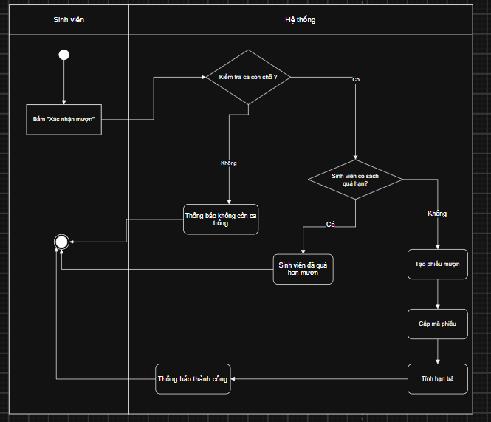
Thiết kế ERD

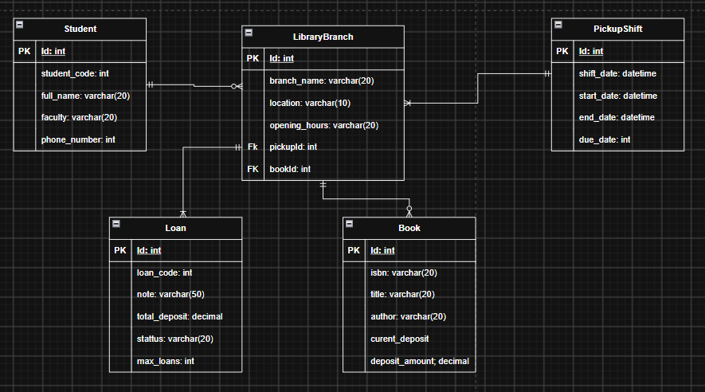

UI/UX trên Figma
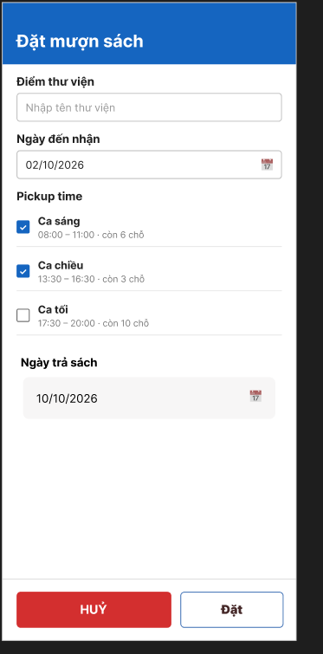
Link : https://www.figma.com/design/6uO3nIUI8UywFK1bOEkn41/Untitled?node-id=0-1&t=U4s6OtKpYzYaej9y-1
Lỗi | Nguyên tắc vi phạm | Cách sửa
Nút “Next” |  | Thay bằng nút “Đặt”
Chưa có ngày trả sách |  | Thêm ngày trả sách

